DOKUMENTASI PRAKTIK
IMPLEMENTASI STRUKTUR PEMILIHAN
(IF ELSE DAN SWITCH CASE), FUNCTION, SERTA PEMBUATAN KALKULATOR BERBASIS HTML, CSS, DAN JAVASCRIPT
Nama | : Maulana Royyan Tsubaisa
NIM | : 231011450122
Kelas | : 05TPLE005
Mata Kuliah | : Pemrograman Web 1

KODE PROGRAM KALKULATOR
Kode program terdiri dari 3 file :
- index.html
- style.css
- script.js
Index.html
<!DOCTYPE html>
<html lang="id">
<head>
<meta charset="UTF-8">
<meta name="viewport" content="width=device-width, initial-scale=1.0">
<title>Tugas Kalkulator HTML CSS JS</title>
<link rel="stylesheet" href="style.css">
</head>
<body>

<div class="container">
<div class="card">
<h1>Kalkulator Sederhana</h1>
<p class="subtitle">Tugas HTML, CSS, dan JavaScript</p>

<div class="form-group">
<label for="angka1">Angka Pertama</label>
<input type="number" id="angka1" placeholder="Masukkan angka pertama">
</div>

<div class="form-group">
<label for="angka2">Angka Kedua</label>
<input type="number" id="angka2" placeholder="Masukkan angka kedua">
</div>

<div class="button-group">
<button onclick="hitung('tambah')">+</button>
<button onclick="hitung('kurang')">-</button>
<button onclick="hitung('kali')">×</button>
<button onclick="hitung('bagi')">÷</button>
</div>

<div class="result-box">
<p>Hasil:</p>
<h2 id="hasil">0</h2>
</div>

<button class="reset" onclick="resetForm()">Reset</button>
</div>

<div class="info-card">
<h2>Contoh If Else Lebih Kompleks</h2>
<p id="statusNilai"></p>

<h2>Contoh Function Lebih Kompleks</h2>
<p id="luas"></p>
<p id="nilaiAkhir"></p>
</div>
</div>

<script src="script.js"></script>
</body>
</html>
Style.css
* {
margin: 0;
padding: 0;
box-sizing: border-box;
font-family: Arial, Helvetica, sans-serif;
}

body {
min-height: 100vh;
background: linear-gradient(135deg, #1d2671, #c33764);
display: flex;
justify-content: center;
align-items: center;
padding: 30px;
}

.container {
display: flex;
gap: 25px;
flex-wrap: wrap;
justify-content: center;
}

.card, .info-card {
width: 360px;
background: #ffffff;
padding: 25px;
border-radius: 18px;
box-shadow: 0 15px 35px rgba(0,0,0,0.25);
}

h1 {
text-align: center;
color: #222;
margin-bottom: 8px;
}

.subtitle {
text-align: center;
color: #777;
margin-bottom: 25px;
}

.form-group {
margin-bottom: 15px;
}

label {
display: block;
font-weight: bold;
margin-bottom: 6px;
color: #333;
}

input {
width: 100%;
padding: 12px;
border: 1px solid #ccc;
border-radius: 10px;
font-size: 16px;
outline: none;
}

input:focus {
border-color: #1d2671;
}

.button-group {
display: grid;
grid-template-columns: repeat(4, 1fr);
gap: 10px;
margin: 20px 0;
}

button {
padding: 12px;
border: none;
border-radius: 10px;
background: #1d2671;
color: white;
font-size: 20px;
cursor: pointer;
transition: 0.3s;
}

button:hover {
background: #c33764;
transform: translateY(-2px);
}

.result-box {
background: #f4f4f4;
padding: 18px;
border-radius: 12px;
text-align: center;
margin-bottom: 15px;
}

.result-box p {
color: #555;
}

.result-box h2 {
font-size: 32px;
color: #1d2671;
}

.reset {
width: 100%;
background: #333;
font-size: 16px;
}

.info-card h2 {
font-size: 18px;
color: #1d2671;
margin-top: 10px;
margin-bottom: 10px;
}

.info-card p {
background: #f4f4f4;
padding: 12px;
border-radius: 10px;
margin-bottom: 10px;
color: #333;
line-height: 1.5;
}
script.js
// ==============================
// KALKULATOR HTML CSS JS
// ==============================

function hitung(operasi) {
let angka1 = Number(document.getElementById("angka1").value);
let angka2 = Number(document.getElementById("angka2").value);
let hasil = 0;

if (document.getElementById("angka1").value === "" || document.getElementById("angka2").value === "") {
alert("Harap isi kedua angka terlebih dahulu!");
return;
}

if (operasi === "tambah") {
hasil = angka1 + angka2;
} else if (operasi === "kurang") {
hasil = angka1 - angka2;
} else if (operasi === "kali") {
hasil = angka1 * angka2;
} else if (operasi === "bagi") {
if (angka2 === 0) {
alert("Angka tidak bisa dibagi dengan 0!");
return;
}
hasil = angka1 / angka2;
} else {
hasil = "Operasi tidak valid";
}

document.getElementById("hasil").innerHTML = hasil;
}

function resetForm() {
document.getElementById("angka1").value = "";
document.getElementById("angka2").value = "";
document.getElementById("hasil").innerHTML = "0";
}

// ==============================
// TUGAS 1: IF ELSE LEBIH KOMPLEKS
// Studi kasus: menentukan kelulusan mahasiswa
// ==============================

let nilai = 85;
let kehadiran = 80;

if (nilai >= 75 && kehadiran >= 75) {
document.getElementById("statusNilai").innerHTML =
"Nilai: " + nilai + ", Kehadiran: " + kehadiran + "%. Status: Lulus.";
} else if (nilai >= 75 && kehadiran < 75) {
document.getElementById("statusNilai").innerHTML =
"Nilai cukup, tetapi kehadiran kurang. Status: Tidak Lulus.";
} else {
document.getElementById("statusNilai").innerHTML =
"Nilai belum mencukupi. Status: Tidak Lulus.";
}
// ==============================
// TUGAS 2: FUNCTION LEBIH KOMPLEKS
// Contoh 1: Menghitung luas persegi panjang
// ==============================

function luasPersegiPanjang(panjang, lebar) {
let luas = panjang * lebar;
return luas;
}

let hasilLuas = luasPersegiPanjang(10, 5);
document.getElementById("luas").innerHTML =
"Luas Persegi Panjang: 10 × 5 = " + hasilLuas;

// ==============================
// TUGAS 2: FUNCTION LEBIH KOMPLEKS
// Contoh 2: Menghitung nilai akhir mahasiswa
// ==============================

function hitungNilaiAkhir(tugas, uts, uas) {
let nilaiAkhir = (tugas * 0.3) + (uts * 0.3) + (uas * 0.4);
return nilaiAkhir;
}

let akhir = hitungNilaiAkhir(90, 80, 85);
document.getElementById("nilaiAkhir").innerHTML =
"Nilai Akhir Mahasiswa: " + akhir;

KODE PROGRAM C++
Kode program terdiri dari 3 file :
- function.c++
- ifElse.c++
- switchCase.c++

function.c++
#include <iostream>
using namespace std;

double hitungNilai(double tugas,
double uts,
double uas) {

return (tugas * 0.3) +
(uts * 0.3) +
(uas * 0.4);
}

int main() {

double hasil =
hitungNilai(90, 80, 85);

cout << "Nilai Akhir = "
<< hasil;

return 0;
}

ifElse.c++
#include <iostream>
using namespace std;

int main() {
int nilai, kehadiran;

cout << "Masukkan nilai: ";
cin >> nilai;

cout << "Masukkan kehadiran (%): ";
cin >> kehadiran;

if (nilai >= 75 && kehadiran >= 75) {
cout << "Status: LULUS";
}
else if (nilai >= 75 && kehadiran < 75) {
cout << "Status: TIDAK LULUS (Kehadiran kurang)";
}
else {
cout << "Status: TIDAK LULUS";
}

return 0;
}
switchCase.c++
#include <iostream>
using namespace std;

int main() {
int pilihan;

cout << "=== MENU MAKANAN ===" << endl;
cout << "1. Nasi Goreng" << endl;
cout << "2. Mie Ayam" << endl;
cout << "3. Bakso" << endl;
cout << "4. Soto Ayam" << endl;

cout << "Pilih menu: ";
cin >> pilihan;

switch(pilihan) {
case 1:
cout << "Harga Nasi Goreng Rp15.000";
break;
case 2:
cout << "Harga Mie Ayam Rp12.000";
break;
case 3:
cout << "Harga Bakso Rp13.000";
break;
case 4:
cout << "Harga Soto Ayam Rp14.000";
break;
default:
cout << "Menu tidak tersedia";
}

return 0;
}

OUTPUT KODE

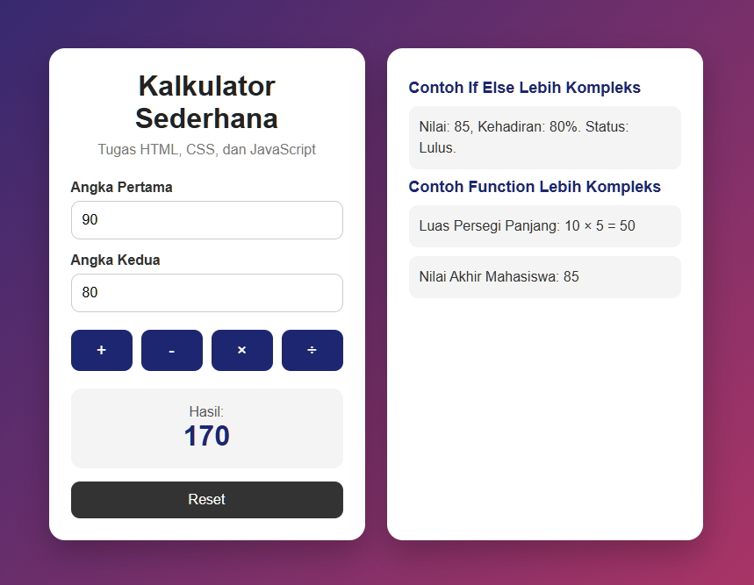
Figure 1 Kalkulator
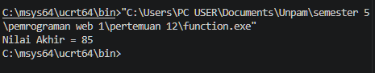
Figure 2 Function C++
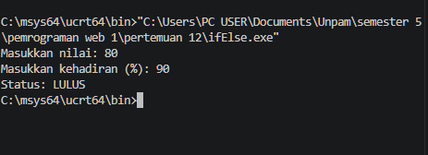
Figure 3 If Else C++

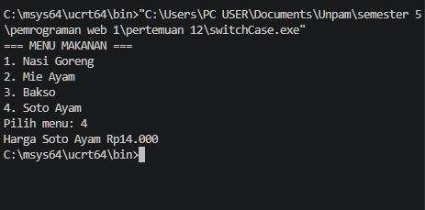
Figure 4 Switch Case C++

BAB II PEMBAHASAN

2.1 HTML
HTML (HyperText Markup Language) digunakan sebagai struktur utama halaman web. Pada program kalkulator yang dibuat, HTML digunakan untuk membangun tampilan antarmuka yang terdiri dari judul aplikasi, input angka pertama, input angka kedua, tombol operasi matematika, tombol reset, serta area untuk menampilkan hasil perhitungan.
Selain itu, HTML juga digunakan untuk menampilkan contoh implementasi If Else dan Function yang ditampilkan pada bagian informasi di samping kalkulator. Dengan adanya HTML, seluruh komponen aplikasi dapat ditampilkan secara terstruktur dan mudah digunakan oleh pengguna.

2.2 CSS
CSS (Cascading Style Sheets) digunakan untuk mengatur tampilan dan memperindah halaman web. Pada program ini, CSS diterapkan melalui file eksternal style.css.
Beberapa fungsi CSS yang digunakan antara lain:

a. Mengatur warna latar belakang
Menggunakan kombinasi warna gradasi (gradient) untuk memberikan tampilan yang lebih menarik.

b. Mengatur tata letak
Menggunakan Flexbox agar tampilan berada di tengah halaman dan lebih responsif.

c. Mengatur tampilan tombol
Mengatur ukuran, warna, dan bentuk tombol sehingga lebih menarik dan mudah digunakan.

d. Memberikan efek hover
Menambahkan efek hover pada tombol agar lebih interaktif saat digunakan.

e. Mengatur tampilan hasil dan informasi
Menggunakan konsep card layout untuk menampilkan hasil perhitungan dan informasi tambahan secara rapi.
Dengan penggunaan CSS, tampilan program menjadi lebih modern, rapi, dan mudah dipahami pengguna.

2.3 JavaScript
JavaScript digunakan untuk memberikan fungsi interaktif pada halaman web. Pada program ini JavaScript digunakan untuk:
- Mengambil nilai dari input pengguna.
- Melakukan operasi penjumlahan, pengurangan, perkalian, dan pembagian.
- Melakukan validasi input agar tidak kosong.
- Mencegah pembagian dengan angka nol.
- Menampilkan hasil perhitungan ke halaman web.
- Mengimplementasikan percabangan If Else.
- Mengimplementasikan Function dengan parameter dan return value.
JavaScript berperan sebagai logika utama yang menghubungkan input pengguna dengan hasil yang ditampilkan.

BAB III IMPLEMENTASI PROGRAM

3.1 Implementasi Kalkulator HTML, CSS, dan JavaScript
Program kalkulator dibuat menggunakan kombinasi HTML, CSS, dan JavaScript. Pengguna dapat memasukkan dua buah angka kemudian memilih operasi matematika yang diinginkan melalui tombol yang tersedia.
Operasi yang dapat dilakukan meliputi:
- Penjumlahan (+)
- Pengurangan (-)
- Perkalian (×)
- Pembagian (÷)
Program akan menghitung hasil sesuai operasi yang dipilih dan menampilkannya secara langsung pada halaman web.

3.2 Implementasi If Else
Implementasi If Else digunakan untuk menentukan status kelulusan mahasiswa berdasarkan nilai dan kehadiran.
Kondisi yang digunakan adalah sebagai berikut:
- Jika nilai ≥ 75 dan kehadiran ≥ 75%, maka mahasiswa dinyatakan Lulus.
- Jika nilai ≥ 75 tetapi kehadiran < 75%, maka mahasiswa dinyatakan Tidak Lulus karena kehadiran kurang.
- Selain kondisi tersebut, mahasiswa dinyatakan Tidak Lulus.
Implementasi ini menunjukkan penggunaan operator pembanding dan operator logika dalam proses pengambilan keputusan.

3.3 Implementasi Function JavaScript
Program menggunakan dua buah function, yaitu:

a. Function luasPersegiPanjang()
Function ini digunakan untuk menghitung luas persegi panjang berdasarkan panjang dan lebar yang diberikan sebagai parameter.

b. Function hitungNilaiAkhir()
Function ini digunakan untuk menghitung nilai akhir mahasiswa menggunakan bobot:
- Tugas = 30%
- UTS = 30%
- UAS = 40%
Nilai akhir yang diperoleh kemudian ditampilkan pada halaman web.

3.4 Implementasi Function C++
Program C++ menggunakan function hitungNilai() yang menerima tiga parameter, yaitu nilai tugas, UTS, dan UAS. Function tersebut mengembalikan nilai akhir berdasarkan perhitungan bobot yang telah ditentukan.
Implementasi function ini menunjukkan penggunaan parameter dan return value dalam pemrograman C++.

3.5 Implementasi If Else C++
Program If Else pada C++ digunakan untuk menentukan status kelulusan mahasiswa berdasarkan nilai dan kehadiran yang dimasukkan pengguna.
Program memanfaatkan operator pembanding (>=) dan operator logika (&&) untuk mengevaluasi kondisi yang diberikan.

3.6 Implementasi Switch Case C++
Program Switch Case digunakan untuk membuat menu makanan sederhana.
Pengguna memilih nomor menu, kemudian program akan menampilkan nama makanan beserta harganya. Struktur switch case digunakan karena lebih efektif dibandingkan banyak percabangan if else ketika menangani banyak pilihan yang berbeda.

BAB IV HASIL PROGRAM

4.1 Hasil Program Kalkulator
Program kalkulator berhasil dijalankan dengan baik. Pengguna dapat melakukan operasi penjumlahan, pengurangan, perkalian, dan pembagian melalui antarmuka web yang telah dibuat. Hasil perhitungan dapat ditampilkan secara langsung tanpa perlu melakukan refresh halaman.

4.2 Hasil Program If Else
Program If Else berhasil menentukan status kelulusan mahasiswa berdasarkan nilai dan persentase kehadiran yang dimasukkan oleh pengguna.

4.3 Hasil Program Function
Program Function berhasil menghitung nilai akhir mahasiswa berdasarkan bobot tugas, UTS, dan UAS yang telah ditentukan.

4.4 Hasil Program Switch Case
Program Switch Case berhasil menampilkan informasi menu makanan sesuai pilihan yang dimasukkan oleh pengguna.

BAB V KESIMPULAN
Berdasarkan praktikum yang telah dilakukan, dapat disimpulkan bahwa konsep percabangan menggunakan If Else dan Switch Case dapat digunakan untuk membantu proses pengambilan keputusan dalam program. Selain itu, penggunaan Function dapat membuat kode program menjadi lebih terstruktur, mudah dipahami, dan dapat digunakan kembali.
HTML digunakan sebagai struktur halaman web, CSS digunakan untuk mempercantik tampilan, sedangkan JavaScript digunakan untuk menjalankan logika program dan memberikan interaktivitas pada halaman web.
Seluruh program yang dibuat berhasil dijalankan dengan baik dan menunjukkan penerapan konsep dasar pemrograman yang meliputi percabangan, function, validasi input, serta pembuatan aplikasi kalkulator sederhana berbasis web.

